**Государственное бюджетное общеобразовательное учреждение**

**города Москвы “Школа №2065”**

**Популярная наука в школе**

Автор практики:

Мегалинский Андрей Дмитриевич,

педагог дополнительного образования

Москва, 2023 г.

Цель:

Наш проект занимается созданием условий, способствующих развитию инженерного образования в ГБОУ Школа №2065 для мотивации обучающихся на получение инженерных специальностей и саморазвития.

Мы поставили перед собой следующие задачи:

1. Создать нормативно-правовую базу для развития инженерной образовательной среды в школе;
2. Развивать инженерные компетенции у обучающихся;
3. Сформировать образовательную среду, позволяющую обеспечить рост качества знаний и успешности по математике, информатике, физике, информационным технологиям, технологии.

Мы организовали системную подготовку конкурентоспособных выпускников школы – будущих абитуриентов, нацеленных на выбор профессии инженерно-технической направленности и готовых обучаться в технических вузах Москвы. Уже несколько лет работа в ГБОУ Школа №2065 направлена на развитие технологического образования. Созданы условия для выявления и поддержки одаренных детей, внедряются новые технологии и направления деятельности. На первый план выходят проектная и исследовательская деятельность, краткосрочные практико-ориентированные курсы, поддержка технического творчества. Благодаря создаваемым условиям у обучающихся появляется возможность реализовывать свои идеи, программировать роботов, «погрузиться» в инженерную среду.

Этапы реализации:

1) Увеличение количества классов, участвующих в проекте;

2) повышение успешности и качества знаний учащихся инженерных классов по профильным предметам;

3) динамика доли выпускников профильных классов, поступивших в профессиональные организации на инженерно-технические и IT-специальности;

4) динамика доли обучающихся инженерных классов – победителей и призеров в конкурсах, олимпиадах, НПК разного уровня по профильным предметам;

5) динамика доли обучающихся, вовлеченных в олимпиадное и конкурсное движение инженерного профиля и IT- направленности;

6) динамика мероприятий профориентационной направленности;

7) возможность выбора программ дополнительного образования инженерной направленности;

8) увеличение количества учащихся профильных классов, принявших участие во ВсОШ.

Методы реализации:

Реализация данного проекта – многоступенчатый процесс, в котором происходит непрерывное взаимодействие между обучающимися, преподавательским составом школы, а также сотрудниками ведущих московских ВУЗов, лабораторий и промышленных предприятий. В Школе №2065 учителя и кураторы сами являются экспертами в наукоёмких областях: химии, биологии, физике, а также в метапредметных направлениях. Их опыт работы в проведении инженерно-технических олимпиад, написании статей в рецензируемых журналах, публикации патентов и участии в международных конференциях оказался незаменим для амбициозных школьников, чьи свежие идеи теперь обретают форму. Педагоги Школы №2065 регулярно знакомятся с последними достижениями в научной сфере, находят новые точки соприкосновения между школьными предметами. Компоновка инженерной лаборатории позволяет понятными и доступными каждому школьнику методами объяснить и показать это многообразие метапредметных экспериментов.

Описание оборудования:

Помимо непрерывной работы в научных лабораториях, коллектив нашей школы тесно взаимодействует между собой, обсуждая варианты создания новых проектов, имеющих конкурентное преимущество при выступлении на конкурсах широкой направленности. На базе инженерного класса школы создан курс подготовки к таким мероприятиям. Это стало возможным благодаря участию наших педагогов в олимпиадах всероссийского и международного уровня в качестве жюри (МОШ, ВОШ), а также знакомству с правилами оформления постеров и подготовки устных выступлений на мировых научных конференциях (International Society of Thrombosis and Haemostasis Congress, Open Issues in Thrombosis and Hemostasis, International online workshop at Mathematical Modelling in Biomedicine). Многие учителя имеют опыт проведения лекций и приёма экзаменов в крупнейших высших учебных заведениях страны (МИРЭА, МФТИ, МГУ). Не менее важным оказалось наличие в портфолио кандидатской диссертации, а также опыта работы с современным высокотехнологичным научном оборудовании (конфокальная, флуоресцентная, атомно-силовая микроскопия).

Наши педагоги освоили курсы общей и прикладной физики, теоретической механики, статистических методов в физике, механики твердого тела, радиофизики, полупроводниковой электроники, радиотехники, биофизики и биоинформатики, молекулярной биологии, биохимии, биофизики клеток, биоэнергетики, основ ЯМР и ЭПР-спектроскопии, биофизики клеточных мембран. Для разработок метапредметных и междисциплинарных проектов широко применяются знания математической биологии, биомеханики, коллоидной химии.

Всё это наряду с обширными контактами педагогов школы с учёными, исследователями, преподавателями ВУЗов мирового уровня создаёт высококонкурентную базу для успешной реализации проекта «Инженерной класс в московской школе».

Наша команда уверена, что наукоёмкие отрасли в XXI веке имеют общие корни и точки пересечения даже в самых узконаправленных областях. И для того, чтобы стать высококлассным специалистом, нужно изучить на макро- и микроуровне, как устроен окружающий нас мир. Для этого мы собрали команду специалистов, которые помогают школьникам и студентам находить новые грани в повседневных явлениях. Мы рассказываем о самых современных научных достижениях в популярной и доступной форме. Надеемся, что наш опыт может стать примером для учащихся, педагогов и просто всех интересующихся наукой и высокотехнологичными производствами.

Мы занимаемся как проведением образовательных мероприятий в рамках углублённой школьной программы, так и курированием метапредметной проектной деятельности (улучшение функционала самолётного шасси, разработка новых методик нанесения наноразмерных плёнок и др.)

В условиях пандемии мы не только преобразовали привычный формат проведения занятий и консультаций в онлайн-формат, но и использовали специально разработанные нашей командой медиаинструменты. Главным вектором научно-исследовательской деятельности стало освоение компьютерного моделирования физических и биологических процессов.

Рассмотрим пример создания одного из концептов, реализованных в рамках проекта педагогической практики.

Современная образовательная среда как никогда прежде требует пластичности методов и подходов к классическим школьным дисциплинам. Представления о стандартах преподавания всё больше подстраиваются под динамическое развитие цифровой и технологической отраслей. Весь мир осознал, что мало идти в ногу со временем – нужно идти на два шага впереди. Ведь когда разработки специалистов, которые ещё пару лет назад казались совершенно недостижимыми, окажутся в наших руках, мы уже должны уметь ими пользоваться, чтобы оставаться конкурентоспособными (рис. 1).

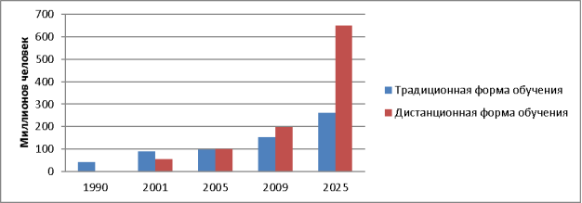

*Рис. 1 Мировая структура рынка онлайн-образования [1]*

Одной из целей нашей работы стало создание приложения, которое будет связывать образовательную деятельность в разных направлениях.

Наша концепция состояла в разработке платформы, в которой задачи физики и астрономии решались бы с привлечением методов программирования и гейм-дизайна, причём подобное приложение создавалось бы самими учащимися для учащихся. В рамках этого проекта мы не только интегрируем IT-технологии в обучающую среду, но и открываем пространство для взаимодействия обучающихся с разными интересами и способностями.

В процессе ознакомления с мировым опытом взаимообучения мы пришли к выводу о необходимости разработки проекта, проецирующего современные наработки в области дистанционного образования и информационных технологий в городскую образовательную среду. В процессе выстраивания оптимального процесса обучения, который, с одной стороны, отвечал бы государственным требованиям, а с другой – был бы благосклонно воспринят современным цифровым поколением, мы обнаружили, что в век междисциплинарных открытий, когда все высококлассные специалисты используют методы одних областей науки для решения задач в других, школьные уроки по-прежнему оказываются изолированы.

Подобный программный продукт будет связывать образовательную деятельность в разных направлениях.

Ключевой задачей стало создание интерактивного приложения, визуализирующего небесные тела и траектории их движения во Вселенной. Для её решения было необходимо овладеть методами работы с кросс-платформенной визуальной средой разработки Unity (рис. 2). Unity – это игровой движок, которым пользуются разработчики видеоигр по всему миру [2]. С помощью него можно создавать приложения для запуска на персональных компьютерах, мобильных устройствах и игровых консолей. Чтобы разработанная под наши задачи программа демонстрировала согласованный с научными данными результат, необходимо было вникнуть в особенности игрового движка и изучить базовые принципы астрофизики.

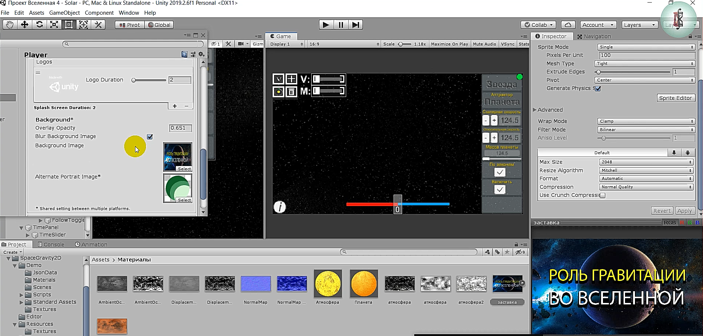

*Рис. 2 Процесс разработки приложения*

В готовом 3D-приложении нам доступны функции настройки отображения орбит, векторов скорости, а также ввода начальных условий: массы, значений скалярной и относительной скоростей, расстояния до других тел, и т.д. Все эти параметры можно изменить и во время симуляции. Также предусмотрена возможность переключения между круговыми и эллиптическими орбитами. При этом наглядно демонстрируется выполнение закона всемирного тяготения, а при записи уравнений движения используются законы Кеплера.

С помощью привычных WASD-указателей происходит перемещение камеры, а вращение вокруг неподвижной точки осуществляется с помощью мыши. Мы можем создавать новые планеты и спутники практически в неограниченном количестве, быстро переключаться между ними и настраивать характеристики для каждого объекта. Большая часть параметров может быть отрегулирована интерактивными ползунками. Сетчатая разметка позволяет легко ориентироваться в трехмерном пространстве движения планет. Также предусмотрена возможность быстрой очистки рабочей поверхности от сгенерированных объектов.

В такой системе можно смоделировать как нашу Солнечную систему, так и другие планетарные системы, с разными орбитами и периодами обращения вокруг общего центра масс. Пример функционирования программы доступен по ссылке: https://youtu.be/FvTuX0mdbcM

Рассмотрим результат работы продукта на примерах.

Ученик 9 класса увлечён разработкой компьютерных игр. Это современная отрасль информационного-технологического профиля, которая отнюдь не лежит в плоскости развлечений. Школьнику необходимо владеть базовыми и углублёнными принципами программирования, знать основы статистики, уметь работать с базами данных, визуализировать разработки в графических редакторах.

На пару классов младше учится другой ученик, который грезит космосом. Он посмотрел, наверное, полсотни роликов про космос и Вселенную на YouTube, прочитал книгу Циолковского и уже сделал модель ракеты. Однако в видео и книгах ему не хватает интерактивных возможностей для полного понимания картины. Как и любой увлечённый семиклассник, он постоянно задаётся вопросами «а что, если?..», дать ответы на которые может лишь он сам, после того как воплотит все свои идеи в жизнь (пусть и на экране компьютера). Увы, его навыки программирования пока не насколько хороши, чтобы самому сделать такую модель. И он обращается за помощью к старшему товарищу, о котором мы говорили ранее.

Получается, что будущий разработчик видеоигр не только может заниматься любимым делом, работая над такой программой, но и в процессе обсуждений узнать много нового о небесной механике, которая его до этого не так интересовала. А семиклассник – научиться грамотно формулировать свои идеи, чтобы они могли быть реализованы современными и доступными цифровыми методами, а также понять базовые механизмы работы с этими инструментами (рис. 3).

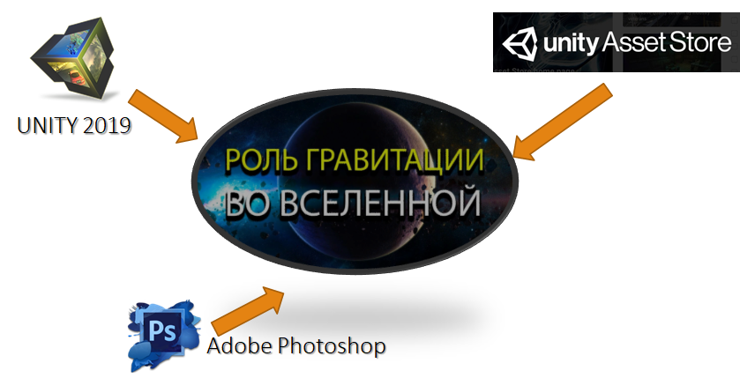

*Рис. 3 Программное обеспечение, на базе которого осуществляется разработка продукта*

В рамках этого проекта мы не только интегрировали IT-технологии в обучающую среду, но и открыли пространство для взаимодействия школьников с разными интересами и способностями.

Стоит отдельно отметить, что мы в полной мере продолжали реализовывать наши задачи в том числе в дистанционном формате, поскольку все средства для работы и взаимодействия могут функционировать, как и прежде. А уникальный подход взаимообучения учащихся школы стал новым объединяющим звеном в образовательной и межличностной сферах.

Список использованной литературы:

[1] Батаев, А. В. Анализ мирового рынка дистанционного образования / А. В. Батаев. — Текст : непосредственный // Молодой ученый. — 2015. — № 20 (100). — С. 205-208. URL: https://moluch.ru/archive/100/22587

[2] Хокинг Д. Unity в действии. Мультиплатформенная разработка на C#. 2-е межд. издание / Д. Хокинг. - Санкт-Петербург : Питер, 2019. - 352 с. - ISBN 978-5-4461-0816-9. - URL: https://ibooks.ru/bookshelf/359214/reading (дата обращения: 07.02.2021). - Текст: электронный.

Полученные результаты

Учащиеся, проходящие подготовку на занятиях в рамках проекта, регулярно становятся победителями и призерами конкурсов и олимпиад различных уровней. Так, среди достижений обучающихся – 17 призёров и 2 победителя конференций «Инженеры будущего», «Курчатовский проект» и «Наука для жизни», 2 финалиста московского детского чемпионата KidSkills, 3 победителя VII международной конференции МГУ «От атома до галактики», призёр регионального этапа Всероссийской олимпиады школьников по физике, 11 призёров муниципальных этапов ВОШ и МОШ, призёр международной технической олимпиады МАИ «Траектория взлёта», и множество победных и призовых мест в других значимых мероприятиях. Большинство из них дают учащимся льготы при поступлении в ведущие технические ВУЗы.

Выводы

Нашей главной целью было и остаётся создание свободной образовательно-информационной площадки, где любой желающий может найти единомышленников, которые также стремятся познавать новое и находить нестандартные пути решения задач. Даже в дистанционном формате общения между участниками кружка энтузиазм учеников не только не угас, но и нашёл новые формы выхода в виде разработки новых инструментов математического моделирования для изучения и визуализации физических задач как в научных, так и в образовательных целях. Мы планируем расширять эту сферу деятельности и искать новые пути коммуникации в онлайн-формате.